DIRECCIÓN ACADÉMICA
DEPARTAMENTO DE GASTRONOMÏA
Respeto – Responsabilidad – Resiliencia – Tolerancia
GUÍA N°9
TEMA: LOS CORTES EN LA COCINA
MÓDULO : “ELABORACIÓN DE ALIMENTOS DE BAJA COMPLEJIDAD “
Nombre: _________________________________________Curso 3º___ Fecha: ____/____/2020

Objetivo Priorización: Elaborar alimentos de baja complejidad considerando productos o técnicas base de acuerdo a lo indicado en la ficha técnica y/o en las instrucciones de la jefatura de cocina, aplicando técnicas de corte, y cocción, utilizando equipos, y utensilios, controlando los parámetros de temperatura y humedad mediante instrumentos apropiados.

INSTRUCCIONES
LEA la guía enviada, Imprima la guía (o de lo contrario cópiela en su cuaderno) y péguela en el cuaderno de ELABORACIÓN, realice la actividad entregada al final de la guía. EN CASO DE DUDAS ENVIARLAS AL CORREO maria.rojas@cesantarosa.cl

TIPOS DE CORTES EN LA COCINA
Los cortes son procedimientos aplicados a las verduras, carnes, frutas y otros alimentos, se usan con la finalidad de diferenciar preparaciones que llevan los mismos ingredientes, dar una mejor presentación al menú y en algunos casos para reducir los tiempos de cocción.

1. JULIANA: Son tiras finas de cuatro centímetros de largo aproximadamente, de preferencia se utiliza para verduras.

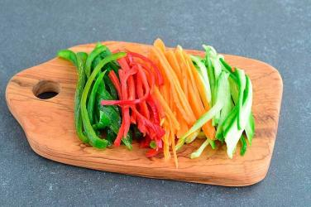

2. BRUNOISE: Son cubos pequeños de aproximadamente de 0.5 cm por lado, se emplea para cortar verduras.

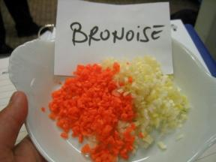

3. PARMENTIER: Cubos de aproximadamente de 1 cm por lado, se emplea para cortar verduras.

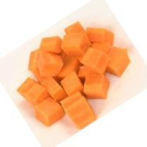

4. PAISANO: Tajadas cuadradas de aproximadamente 1 cm de largo por 0.5 cm de espesor.

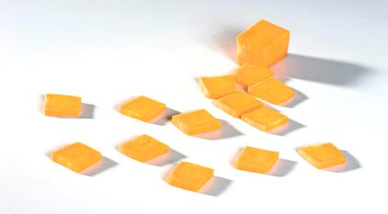

5. CHIFFONADE: Corte muy fino aplicado a vegetales de hoja, más delgado que la juliana.

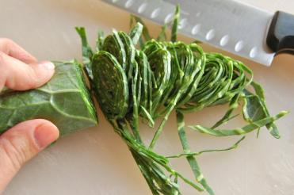

6. RONDELL: Corte en rodelas para verduras y frutas alargadas.

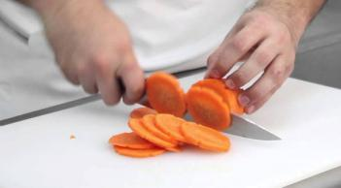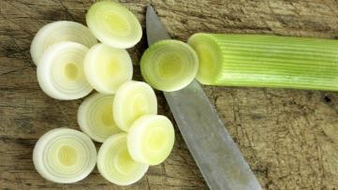

7. PLUMA: Es el corte en juliana que se aplica en la cebolla.

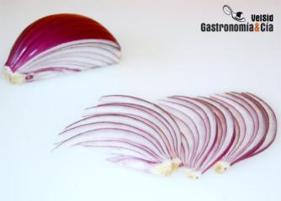

8. BASTÓN: Corte rectangular de 6 a 7 cm de largo por 1 cm de ancho, se utiliza principalmente en las papas para fritura y en verduras como acompañamiento.

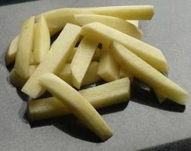

9. CASCOS: También se llaman cuartos, generalmente se utilizan en papas, tomates, huevo duro etc.

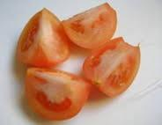

10. CONCASSÉ: Corte exclusivo para le tomate pelado y sin semillas.

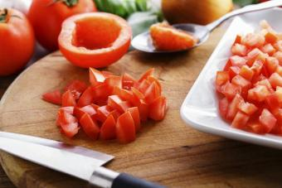

ACTIVIDAD

I. Relación de columna
Anote el número de la columna A en el espacio correspondiente a la columna B

A B
1. Juliana _____ Cubos pequeños de 0.5cm por lado
2. Bronoise _____ Tajadas cuadradas de 1 cm por 0.5 cm de espesor
3. Rondell _____ Corte muy fino aplicado a vegetales, más delgado que la
Julina
4. Pluma _____ Corte rectangular de 6 a 7 cm de largo por 1 cm de
Ancho.
5. Paisano _____ Corte exclusivo para el tomate pelado y sin semillas

6. Concassé _____ También se llaman cuartos

7. Chiffonede _____ Cubos de 1 cm por lado, se usa para verduras y carnes

8. Cascos _____ Es el corte en juliana que se aplica en la cebolla

9. Bastón _____ Corte en rodelas para verduras alargadas

10. Parmentier _____ Tiras finas de 4cm de largo aprox. Se utiliza para
Verduras
_____ Corte exclusivo de champiñón

II. De acuerdo a la imagen indique el corte que corresponda

1
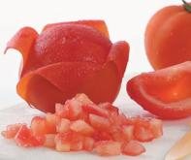

2.
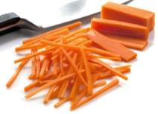

3.
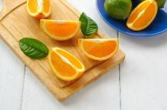

4.
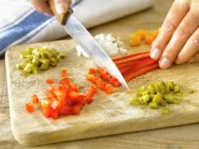

5.
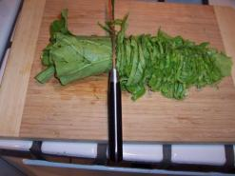

6.
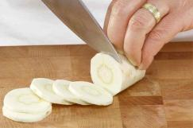

7.

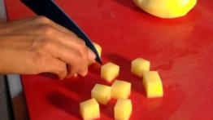

III. Nombre el o los cortes que se pueden aplicar a los siguientes alimentos

1.
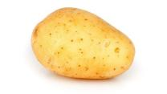
2.
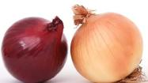

3
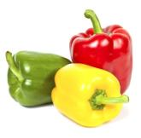

4.
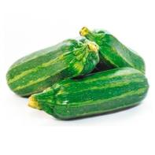

5.
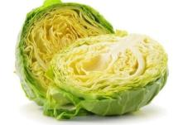

6.
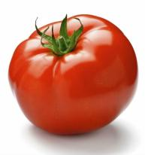

7.
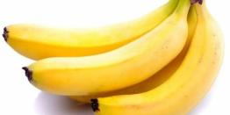

DESAFÍO
Debes realizar y fotografiar los siguientes cortes apareciendo tú junto a ellos. Está actividad servirá de puntaje para la próxima evaluación.

Juliana = zanahoria
Brunoise = cebolla
Bastón = papa

RECORDADATORIO:
-Tener siempre el spontex bajo la tabla
-Forma correcta de tomar el cuchillo
-Posición de los dedos en forma de garra
-Limpiar constantemente tu zona de trabajo
-Al cambiar de alimento deberás lavar muy bien la tabla para evitar la contaminación cruzada

